**TESTIMONIOS AP CONSTRUCTORES**

**ALEJANDRO VELÁSQUEZ CORREA – INGENIERO CIVIL**

* Fue el Ingeniero Civil del contrato de obra No. 616 de 2015 (Miranda – Santa Helena – El Ortigal)
* Mi función era manejar la planta de asfalto y trituración. Estaba a cargo de la maquinaria, volquetas, extracción del rio, procesamiento e instalación del material.
* Todos los días hacia recorridos por la obra, incluso yo vivía en miranda y salía cada 3 o 4 meses a mi descanso.
* En el kilómetro 4,3 era una vía estrecha, que había que hacerle una transformación para darle un mayor ancho (llegamos a tener 9 metros de vía) se hizo toda la infraestructura para tener una vida de tránsito pesado. Debido a que pasaban carros pesados que transportaban caña de azúcar. Precisamente por eso se hizo la obra.
* Cuando ocurrió el accidente, en ese sector estábamos terminando de colocar asfalto, la obra estaba ejecutada en un 95%, quedaba solo poner las carpetas asfálticas y pintar.
* Los carriles estaban habilitados completamente. Porque si se cierra un carril no pasan los trenes cañeros.
* La señalización que se instaló en la obra fue de: entrada y salida de volquetas, equipos trabajando en la vía y cintas reflectivas en ciertas áreas donde se debiera tener mayor cuidado.
* La vida es casi toda una recta. 2 o 3 km en recta, es una vida muy rápida, pero tenía buena visibilidad, porque los cañadulzales están por debajo del nivel de la vía.
* El 21 de septiembre de 2015, yo llegue al sitio del accidente aproximadamente 15 min después. Me informaron cuando yo estaba en la planta, que quedaba a un kilómetro más o menos. Ocurrió entre las 6:08am y las 6:10am.
* El día anterior se había dejado un viaje de material de una volqueta doble toque, entre 9 a 10 m2, que quedo en la orilla derecha (sentido Miranda a Santa Ana) se dejó marcada con cinta reflectiva. Cuando llegue encontré una motocicleta color negro y una persona en el piso. La victima venia de Santa Ana hacia Miranda y se atravesó en diagonal hacia el material. Se montó por una parte del material y la moto lo tiro o saco de su trayectoria. Las personas nos avisaron que la víctima fue volteada por los familiares para extraer los documentos y el celular. Se miraba el rastro de sangre por donde los familiares lo voltearon. Tampoco se encontraron las cintas reflectivas que se habían dejado.
* Efectivamente la persona se atravesó, invadió el carro contrario y se montó sobre el montículo de material. La moto no se dañó, ni se rompió estructuralmente. La motocicleta no colisiono con ningún elemento, simplemente se montó por la parte de abajo por una esquina del montículo y eso fue lo que hizo que la persona volara. No hubo ninguna colisión de frente con el material.
* El material no se encontraba dentro del carril, si no a un lado. El viaje quedo entre la berma y una parte de la calzada, pero quedó demarcada con cinta de seguridad. Este no imposibilitaba el tránsito. Tranquilamente podían pasar dos carros.
* Llego la policía, el cuerpo de bomberos – se demoraron (45 min) un poco porque es una zona complicada de orden social.
* Las cintas se pusieron en la tarde del día anterior, cinta amarilla reflectiva que dice peligro. Cumplen con la normatividad de acuerdo a las condiciones y calidades de la vía, eran fácil de identificar.
* Donde se estaba ejecutando la obra, es un corregimiento afro pequeño. Nosotros teníamos trabajadores de mano de obra que pertenecían al lugar, Ellos mismos nos confirmaron que la víctima estaba de cumpleaños, y que el día anterior estuvieron en una celebración con ingesta de licor. Nos contaron que la víctima terminó la fiesta y arrancó para el trabajo, sin ningún descanso.
* Cuando yo llegue la víctima estaba sin casco.
* La moto paso a 50cm de la vía. La moto cayo aproximadamente a 8 metros del montículo de material

Se pone de presente la imagen extraída del expediente del proceso penal.

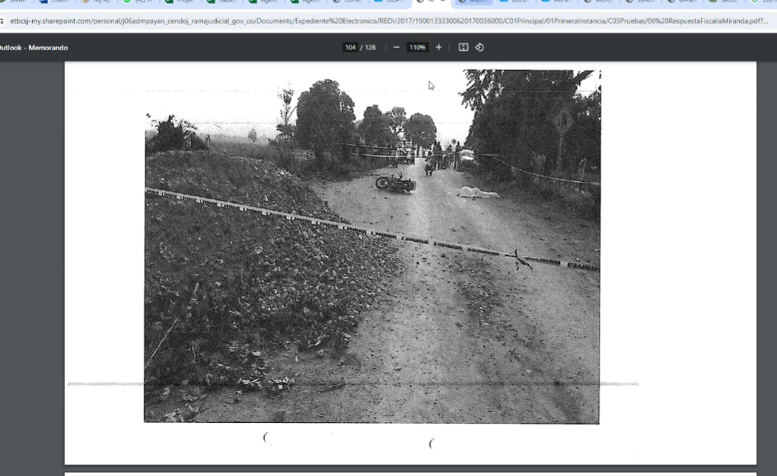

* La señalización que se observa al lado derecho, significa hombres trabajando en la vía. La victima iba en ese sentido, tuvo que haberla visto de frente. La victima venia por el lado derecho y el viaje de material está al lado izquierdo.
* Los familiares no se acercaron a nosotros, ni nosotros a ellos. No sé si estaban oliendo a trago. No tuvimos ningún tipo de contacto ni físico ni verbal con los familiares o amigos de la persona.

**JUAN PABLO MONTOYA PULGARÍN – ENCARGADO DE OBRA**

* Si recuerdo el accidente de tránsito. Fue en horas de la madrugada. Cuando llegamos a la planta más o menos a las 7am la vía ya estaba cerrada.
* Yo no llegue al sitio del accidente. No mire el cuerpo sin vida. Cuando se llevaron el cuerpo ya trabajamos normalmente en la vía.
* El día anterior pase más o menos a las 4 o 5pm. La vía estaba despavimentada, porque estaba en preparación de terrenos para poder instalar el asfalto. Todos los días se hacía instalación de materiales en la vía.